**Requisitos não funcionais**

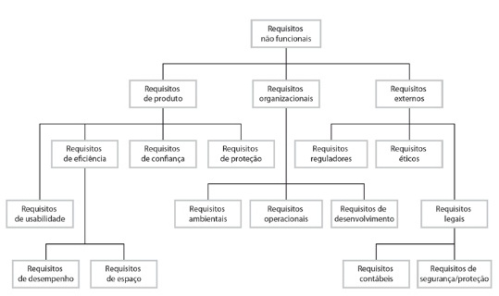

1. Introdução  
   Este documento descreve os requisitos não funcionais para o sistema feiragro, um software que permite associações a venderem seus produtos e registrarem, facilitando nos dados de entrada e saída de produtos, além do mais permite que o cliente reserve um pedido.
2. Requisitos não funcionais.
   1. Requisitos de usabilidade

- O sistema deve ser fácil de usar e intuitivo para qualquer usuário;

- O sistema deve ter uma aparência e comportamento consistente em todas as suas partes, permitindo que os usuários aprendam rapidamente como usá-lo;

- O sistema deve permitir que os usuários realizem suas tarefas de forma rápida e eficiente, sem exigir muito tempo ou esforço;

* 1. Requisitos de desempenho

- O tempo de resposta do sistema não deve ultrapassar 2 segundos para qualquer operação garantindo uma experiência de uso fluida pelos usuários;

- O sistema deve ser confiável e estar 90% disponível para uso;

- O sistema deve ser capaz de lidar com um grande volume de usuários e reservas de produtos simultaneamente, sem prejudicar a performance;

- O sistema deve ser capaz de processar os pedidos de reservas de produtos em tempo hábil para garantir a disponibilidade dos produtos na data da retirada.

* 1. Requisitos de Segurança/Proteção

- O sistema deve garantir a segurança dos dados dos usuários, utilizando protocolos de criptografia e autenticação de adequados;

- O sistema deve permitir a recuperação de senhas e a validação de e-mails para garantir a integridade das contas dos usuários;

- O sistema deve implementar medidas de seguranças contra ataques e invasões, como firewalls e monitoramento de tráfego;

* 1. Requisitos Éticos

- Os dados dos usuários nunca devem ser compartilhados sem autorização dele;

* 1. Requisitos de confiança

- O sistema deve ser seguro e protegido contra ataques externos e internos, bem como garantir a integridade e autenticidade dos dados;

- O sistema deve permitir que os usuários acessem apenas as informações e funcionalidades que são relevantes para suas funções e responsabilidades;

- O sistema deve permitir que os dados sejam periodicamente salvos e restaurados em caso de falha ou perda de dados;

* 1. Requisitos de espaço

- O sistema deve ser capaz de processar todas as solicitações e transações rapidamente, garantindo a eficiência e a satisfação do usuário.

- O sistema deve ter recursos de gerenciamento de armazenamento, permitindo que os dados sejam organizados e armazenados de forma eficiente;

* 1. Requisitos de eficiência

- O sistema deve ser capaz de processar grandes quantidades de dados em tempo hábil, permitindo que as tarefas sejam concluídas rapidamente;

- O sistema deve ser projetado para reduzir os custos operacionais, permitindo que as tarefas sejam realizadas de forma eficiente e econômica;

* 1. Requisitos de desenvolvimento

- A linguagem usada para o projeto vai ser C#;

- As ferramentas de desenvolvimento será o visual Studio;

- Controle de versão a ser usado é o Git;

- Prazo de entrega da primeira versão do sistema é de 01 ano;